- 是非題(一題1分，共10分)
  - ( )事務機器只有包含多功能事務機、護貝機兩種。
  - ( )多功能事務機可以進行影印、列印、掃描等多種功能。
  - ( )在手送台放紙時，空白面(要印的那面)朝上。
  - ( )多功能事務機的影印可以從紙匣和手送台送紙。
  - ( )要影印時，原稿可以放在原稿玻璃或是自動送稿機。
  - ( )使用原稿玻璃影印時，要對齊右下角。
  - ( )可利用螢幕顯示器知道影印機哪個地方有故障問題。
  - ( )擦拭影印機的時候，盡可能用濕一點的抹布去擦拭。
  - ( )放入自動送稿機的原稿一次只能放一張。
  - ( )造成卡紙的原因是因為天氣太乾燥。

- 配合題--請標示出多功能事務機的構造名稱。(左邊一題2分，右邊一題3分，共30)
第一部分 — 構造名稱 | 第二部分 — 按鍵名稱
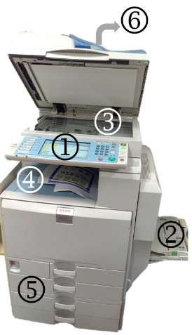  參考選項：  紙匣、手送台、自動送稿機、出紙平台、  操作面板、原稿玻璃  ______________  ______________  ______________  ______________  ______________  ______________ | 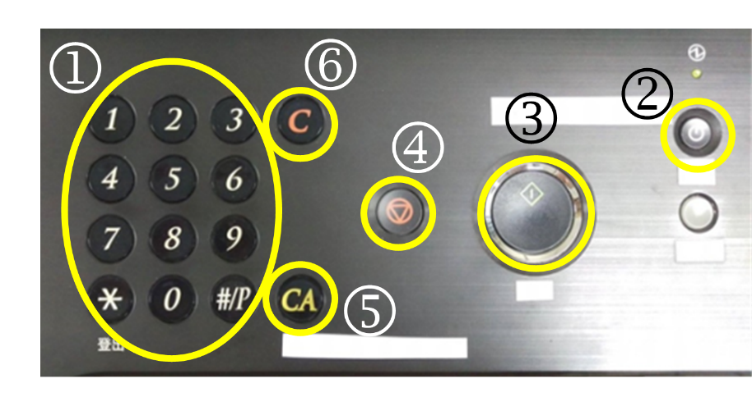  參考選項：  啟動鍵、電源鍵、  數字鍵、清除鍵、  停止鍵、總清除鍵  ______________  ______________  ______________  ______________  ______________  ______________

- 簡答題(一題3分，共30分)
1.最早的影印機是由美國發明家 所發明的。
2.目前影印機多採用 ，因為多彩、速度快。
3.目前彩色影印機的色階由 至 不等，可將文件全採印製出。
4.液式影印機的原料多半含 是對人體有害的。
5.如有印製壞的文件，我們可用 將其絞碎。
6.影印機上的 功能可幫助將文件分類。
7.若有大量文件需要印製，我們可利用影印機上的 省去一張張放置的麻煩。
8.當影印機沒在使用時，我們可以按下 幫助省電。
9.為使下一位使用者方便使用，在個人印製完成後可按 避免他人重覆印製。
- 問答題---依圖示寫出正確答案 (一格5分，共30分)
參考選項(可以重複選擇)：
1.紙匣 2.手送台 3.自動送稿器 4.碳粉匣 5.高壓注意 6.高溫注意
1.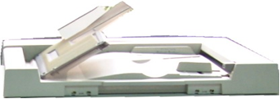 6.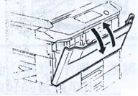

2.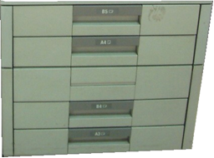

3.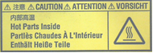

4.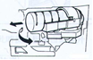

5. 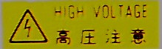
題目已結束，請檢查

